Innhold
1 Hensikt 1
2 Målgruppe og avgrensning 1
3 Definisjoner 1
4 Gjennomføring 1
5 Referanser 3
6 Endringer siden forrige versjon 3

Hensikt
Å ha kunnskap om stabilisering av Nyfødte før overføring til Rikshospitalet.

Målgruppe og avgrensning
Pleiepersonell ansatt på BUK. Barn som har uoppdaget øsogagusatresi før fødsel, vil bli født på lokalt sykehus og overføres til Rikshospitalet for videre behandling.

Definisjoner
Øsofagusatresi er når det foreligger manglende kontinuitet av spiserøret. 13.7 Øsofagusatresi og trakeoøsofagal fistel - Helsebiblioteket
Sumpsonde/gastrisk aspirasjonstube er et to-løpet sugekateter/sonde som er plassert i øvre øsofagussegment, tilkoblet kontinuerlig lavtrykkssuging (3-4 kPa) slik at øvre øsofagus segmentet holdes fri for spytt/sekret slik at risiko for å aspirere slim til lungene unngås.

Gjennomføring
Etter at øsofagusatresi er verifisert, meldes barnet til Rikshospitalet og skal normalt overføres ila. av første levedøgn. stabiliseres før transport.
Som ledd i stabiliseringen anlegges Sumpsonde/gastrisk aspirasjonstube.
OUS, Rikshospitalet har en prosedyres som vi følger, se eHåndbok - Øsofagusatresi - Kirurgisk avdeling for barn og bruk av kontinuerlig sug med sonde eHåndbok - Long-gap øsofagusatresi: bruk av kontinuerlig sug og sham feeding.
Forbruksutstyr kan variere (benytter våre vanlige p.os sprøyter til skyll), se utstyr vi bruker i påvente av transport til OUS. Vi har kun sonde nr. 6.

Utstyr:
Tidligere utstyr som ble benyttet (sumpsonde) er utgått og ikke mulig å skaffe.

Utstyr som benyttes nå:
- Gastrisk aspirasjonstube fra Vygon, ORX-XRO-XRC 8 Fr. nr. 1340.08. Pr. nå er det ikke aktuelt med flere størrelser på sonde.
- Sugeslange, Medena til kontinuerlig sug (vårt vanlige sugelange).
- Mellomkobling til skyll; taper connector NutriSafer2 nr. 368.12 påkoblet ende for skyll
- Vår vanlige Pr.os sprøyter, 2ml og 5 ml til skyll (etter fast intervall)
- Propp; cap for Nutrisafe2 feeding tubes, nr. 828.01 som settes på mellomkobling etter manuell skylling.
- Veggsug

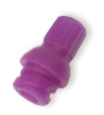
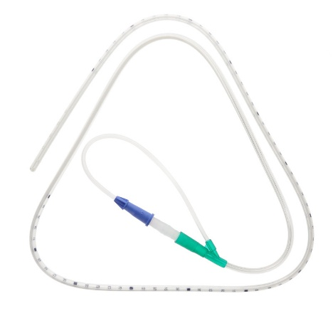
sonde 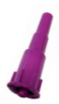mellomstykke propp

Sammenkoblet:

Sugeslange tilkoblet veggsug

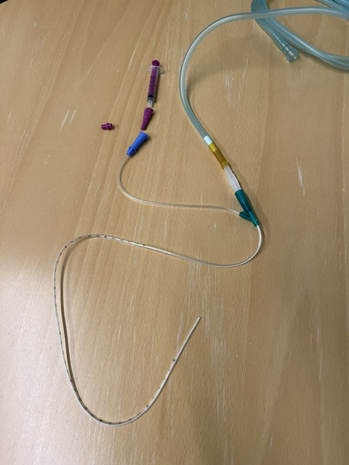
Mellomkobling og sprøyte til skyll (+ propp)

Gastrisk aspirasjonstube

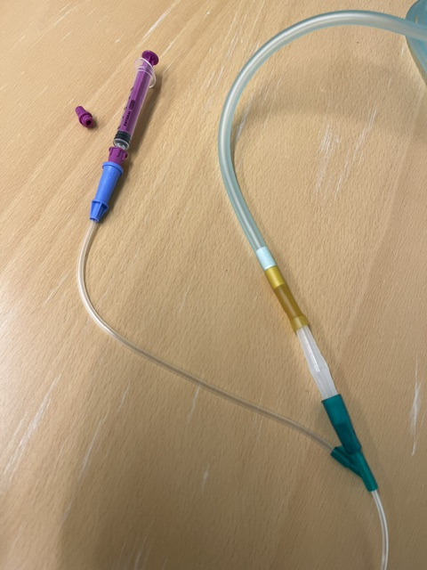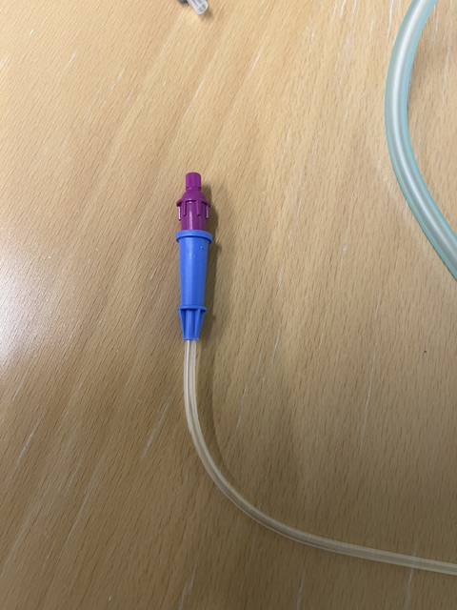

Alt forbruksutstyr er pakket i en Zip-pose slik at du har alt du trenger.
Barnet transporteres med luftambulansen/nasjonalt transportteam til RH allerede samme dag, senest dagen etter slik at barnet kun blir stabilisert her, får nedlagt sonde og observeres mtp. vitale parametre som en intensivpasient.
Barnet får Iv. og 0 pr. os, se ordinasjon fra lege.

Lager:
Zip-pose med alle tilgjengelige forbruksutstyr er plassert på grønt forbrukslager, høyre side, øverst i seksjonen «sonde-utstyr» merket med Utstyr øsofagusatresi

Referanser

Interne referanser
Eksterne referanser
13.7 Øsofagusatresi og trakeoøsofagal fistel - Helsebiblioteket
eHåndbok - Long-gap øsofagusatresi: bruk av kontinuerlig sug og sham feeding
eHåndbok - Øsofagusatresi - Kirurgisk avdeling for barn

Endringer siden forrige versjon
[]

